⽂⾰中“ 打倒⼀切”考证 之 ⼀
井冈⼭观⼼ 井冈⼭观⼼ 2022-12-24 20:30 发表于德国

收录于合集
#考证 43 #考辩 43 #新中国 291 #新中国前三⼗年 110
防失联⼩号：

井冈⼭观⼼1921
了解真实的历史。 “井冈⼭观⼼ ”⼩号

公众号

作为⽂⾰标签的“ 打倒⼀切” ，是违反⻢列主义的。 在坊间甚⾄⼀些媒体都认定这是“ 四⼈ 帮”提出来的 ，甚⾄有⼈指责这是⽑主席提出来的。 包括1981年6⽉27⽇中国共产党第⼗ ⼀届中央委员会第六次全体会议通过的《关于建国以来党的若⼲历史问题的决议》 也指 出： “......林彪、 江⻘ 、康⽣ 、 张春桥等⼈主要利⽤所谓‘ 中央⽂⾰⼩组 ’ 的名义 ， 乘机煽
动‘ 打倒⼀切、 全⾯内战’ 。”

那么 ，事实是如何呢？

01 人民日报 。

笔者以“ 打倒⼀切”为关键字查阅了《⼈⺠⽇报》 （ 数据从1946年开始到2003年截⽌） ：

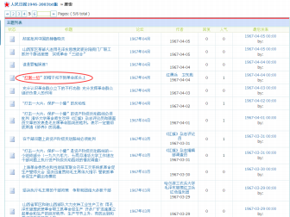

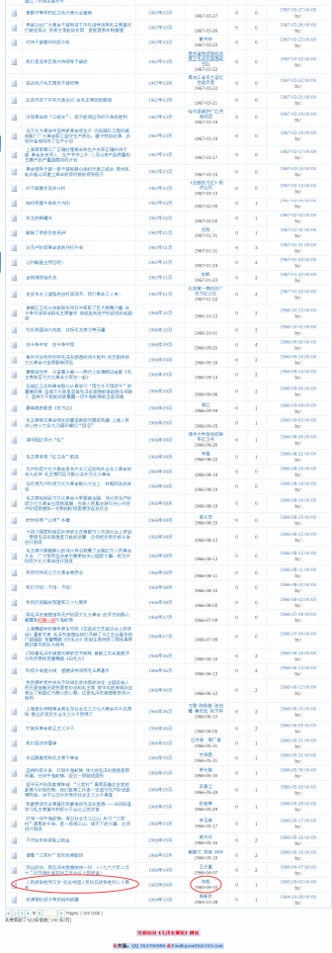
▲ 《⼈⺠⽇报》 “打倒⼀切”检索结果（ ⼀）

其中 ，在⽂⾰前的1965年9⽉3⽇第1版发表的由林彪撰写的《⼈⺠战争胜利万岁 纪念中
国⼈⺠抗⽇战争胜利⼆⼗周年》 ，⽂中写道：


在抗⽇战争爆发以前的⼀段时间内 ，在中国共产党内 ， 以王明为代表的“ 左 ”倾 机会主义者 ， 闭眼不看⼀九三⼀年以后由⽇本侵略所引起的国内政治的重⼤变 化 ，否认中⽇⺠族⽭盾上升和各阶层的抗⽇要求 ，⽽强调中国所有反⾰命派别
和中间派、所有帝国主义都是完全⼀致的。 他们坚持关门主义的路线， 继续主
张打倒一切。

⽑泽东同志坚决反对 “左 ”倾机会主义的错误 ， 深刻地分析了中国⾰命的新形
势。

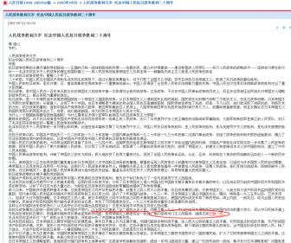
▲ ⼈⺠⽇报1965年9⽉3⽇

从这篇⽂章中可以看出 ，⾄少在1965年9⽉3⽇ ，林彪是反对“ 打倒⼀切” 的。

⽂化⼤⾰命以1966年5⽉16⽇的通知为标志开始 （ 根据《关于建国以来党的若⼲历史问 题的决议》 ） ， 笔者从 《⼈⺠⽇报》 检索结果中的报道中发现 ， ⾃1966年5⽉15⽇到 1967年1⽉24⽇ ，关于“ 打倒⼀切” 的报道中 ，“打倒⼀切”后⾯都有宾语 ， ⽐如打倒⼀切⽜
鬼蛇神。 并不是不分⻘红皂⽩地“ 打倒⼀切”。

笔者逐⼀列出 ，如下：

打倒⼀切⽜鬼蛇神 （ 25次）

打倒⼀切赫鲁晓夫式反⾰命修正主义分⼦ （ 1次）

打倒⼀切妖魔鬼怪 （ 1次）

打倒⼀切资产阶级复辟服务的反动⽂艺 （ 1次）

打倒⼀切敌⼈的万能法宝 （ 1次）

打倒⼀切反动的东西 （ 1次）

打倒⼀切混乱制造者和分裂主义者 （ 1次）

打倒⼀切资产阶级保皇派 （ 3次）

打倒⼀切⿊帮、 右派分⼦ （ 1次）

打倒⼀切剥削制度 （ 1次）

打倒⼀切反动派 （ 2次）

打倒⼀切反动势⼒ （ 1次）

打倒⼀切剥削阶级的意识形态 （ 1次）

在1967年1⽉31⽇第1版转载的《红旗》 杂志社论 （ 1967年2⽉3⽇出版） 《论⽆产阶级
⾰命派的夺权⽃争》 有这样⼀段话：


必须⾜够重视⾰命⼲部在夺权⽃争中的作⽤ 。坚持⽆产阶级⾰命路线的领导⼲ 部 ，是党的宝贵财富 ，他们可以成为夺权⽃争中的骨⼲ ，可以成为夺权⽃争中
的领导。

这些领导同志 ，过去⼀个相当⻓的时间内 ，在党内同⼀⼩撮⾛资本主义道路的
当权派进⾏⽃争。 他们现在已经在群众⾯前亮相 ，在群众⾯前公开表明站在⽆


产阶级⾰命派⼀边 ，和⾰命群众相结合 ，共同战⽃ 。⼯⼈ 、农⺠ 、⾰命学⽣ 、 ⾰命知识分⼦ ，要相信他们。 一定要分清是无产阶级当权派， 还是资产阶级当
权派， 是拥护和执⾏⽆产阶级⾰命路线 ，还是拥护和执⾏资产阶级反动路线。
认为只要是当权派，就一概不相信，这是不对的。不分青红皂白，反对一切，
排斥一切，打倒一切，是违背马克思列宁主义、毛泽东思想的阶级观点的。

当⾰命的领导⼲部起来 ， 同群众⼀道 ， 向党内⼀⼩撮⾛资本主义道路当权派夺 权的时候 ，⾰命的群众团体应当⽀持他们。 应当看到 ，他们的⽃争经验⽐较丰 富 ，他们在政治上⽐较成熟 ，他们的组织能⼒较强。 有他们参加核⼼领导 ，对
于夺权和掌权 ，都是⼗分有利的。

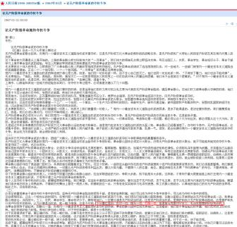
▲ 《⼈⺠⽇报》 1967年1⽉31⽇

从这段话可以得到如下结论：

1、 明确指出 ，不分⻘红皂⽩地反对⼀切、 排斥⼀切、 打倒⼀切是违背⻢列主义⽑泽东思 想的阶级观点的。

2、打倒⼀切资产阶级当权派 ，⽽不是打倒⼀切当权派。

3、坚持⽆产阶级⾰命路线的领导⼲部 ，是党的宝贵财富 ，他们可以成为夺权⽃争中的骨 ⼲ ，可以成为夺权⽃争中的领导。

4、肯定有⼈提出过不分⻘红皂⽩地“ 打倒⼀切”

从1967年1⽉31⽇转载《红旗》 社论为标志 ，《⼈⺠⽇报》 开始批判“ 打倒⼀切”。

1967年2⽉5⽇ ，《⼈⺠⽇报》 全⽂转载了 《⽂汇报》 2⽉ 1 ⽇的社论 《始终把握⽃争的
⼤⽅向》 ，其中有如下内容：

有些别有用心的人煽动说， 把斗争的矛头指向当权派总是不会错的。 我们说 ， 这是十分有害的论调。 当权派中 ，有的是资产阶级的当权派 ，有的是⽆产阶级 的当权派。 我们⼀定要分清这两种当权派。 对于前者 ，我们⼀定要撤他的职 ， 罢他的官； 对于后者 ，我们应该信任他 ，⽀持他 ，拥护他的领导。什么“怀疑 一切当权派”、什么“打倒一切当权派”等等， 这些论调都是绝对错误的， 是违
背马克思列宁主义、 毛泽东思想的阶级观点的。

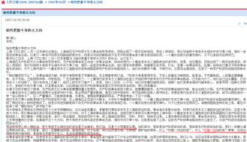
▲ 《⼈⺠⽇报》 1967年2⽉5⽇

从这篇报道可以看到 ，有⼈为转移⽃争⽅向确实提出了将⽭头针对所有的当权派 ， 不分 ⻘红皂⽩地、不做阶级路线分析地要“ 怀疑⼀切当权派”、“打倒⼀切当权派”。社论也明确
批判 ，“怀疑⼀切当权派”、“打倒⼀切当权派”论调是完全错误的。

《⼈⺠⽇报》 1967年2⽉10⽇的社论《⽆产阶级⾰命派夺权⽃争的⼀个好范例》 也批判
了“ 打倒⼀切”。社论写到：

⼀定要严格区分是⽆产阶级当权派 ，还是资产阶级当权派 ，是拥护和执⾏⽆产
阶级⾰命路线 ，还是拥护和执⾏资产阶级反动路线。 那种认为只要是当权派，

就一概不相信，就统统打倒的作法是完全错误的；那种不分青红皂白，反对一
切，排斥一切，打倒一切的想法和作法，是完全违背马克思列宁主义、毛泽东
思想的。

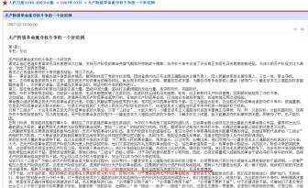
▲ 《⼈⺠⽇报》 1967年2⽉5⽇

《⼈⺠⽇报》 在1967年2⽉19⽇全⽂转载了 《解放军报》 2⽉18⽇的社论 《彻底粉碎反
⾰命逆流》 。社论写道：

它们或者是乔装打扮成“ 左派” ， 以骗取军队的⽀持 ，镇压真正的⾰命群众； 或 者是颠倒是⾮ ，造谣惑众 ，挑动受蒙蔽的群众恶毒攻击⼈⺠解放军； 或者是散
布无政府主义思想，欺骗和煽动一些人，去排斥一切，反对一切，打倒一切，
把斗争矛头指向真正的无产阶级革命派， 指向人民解放军。 凡此种种伎俩 ，都 是为了破坏⽆产阶级专政的强⼤⼯具 ，破坏“ 三结合” 的正确⽅针 ，破坏⽆产阶
级⽂化⼤⾰命 ， 以达到他们反⾰命的⽬的。

⾄此 ，代表了⽂⾰⽅向的喉⾆——“ 两报⼀刊”（ ⼈⺠⽇报、解放军报、红旗杂志） 全部对 不分⻘红皂⽩地“ 打倒⼀切 ”提出了批判。 并且指出 ， 这是违背⻢列主义⽑泽东思想 ， 是
⽆政府主义 ，是破坏⽂化⼤⾰命。

《⼈⺠⽇报》 在1967年3⽉ 1 ⽇第4版刊登了 《打倒⽆政府主义！ 》 的⽂章 。 ⽂章中写
道：

无政府主义反对一切领导， 反对一切权威， 否定一切， 打倒一切， 这是反马列
主义、 反毛泽东思想的。 他们只要⺠主 ，不要集中； 只要⾃由 ，不要纪律。 他 们把群众与领导对⽴起来。他们对最⾼指⽰和党的⽅针政策也是为我所⽤ ，
“各取所需” ，⽽不是不折不扣的执⾏ 。这是⼀种极端危险的倾向。

《⼈⺠⽇报》 1967年3⽉2⽇第1版刊登了《⼭东省⾰命委员会在激烈搏⽃中诞⽣ 第⼀号
通告号召夺取⾰命⽣产双胜利》 的⽂章。 ⽂章中说：

⾰命委员会认真学习了⽑主席有关著作 ，学习了《红旗》 杂志第三期和第四期
社论 ，学习了⼭西、⿊龙江等省的夺权⽃争经验 ， 同反对一切，排斥一切， 打
倒一切的反马克思主义、 反毛泽东思想的无政府主义思潮， 进行了坚决的斗
争。

这篇⽂章是⼭西省⾰命委员会对“ 打倒⼀切” 的批判。 其中提到了《红旗》 第三期和第四 期社论。 1967年3⽉ 1 ⽇出版的 《红旗》 第四期社论是 《必须正确地对待⼲部》 （ 笔者
注： ⽑主席亲⾃修改了这篇社论） ，社论指出：


必须清醒地看到 ， 确有⼀⼩撮反⾰命修正主义分⼦ ， 在⼀些地⽅ ， 在⼀些部 ⻔ ，篡夺了党政的领导权 ， 实⾏资产阶级专政。 这⼀⼩撮党内⾛资本主义道路 的当权派 ，是有它的社会基础的。 他们是赫鲁晓夫式的⼈物 ，是我们⽆产阶级 当前的主要敌⼈ 。不把他们打倒 ，我们国家就会变颜⾊ ，重新回到殖⺠地半殖 ⺠地半封建的地位。 从他们⼿⾥夺权 ，是⽆产阶级同资产阶级的决战。 谁要否
认这⼀点 ，就是敌我不分 ，就是否认⽆产阶级⽂化⼤⾰命。

同时，也必须清醒地看到， 大多数干部是好的， 钻进干部队伍中的阶级异己分
子只是极少数。 犯有错误的⼲部 ，甚⾄是犯有严重错误的⼲部 ，在党和群众的 教育下 ，⼤都是可以改正的。 我们绝不能把⾛资本主义道路的当权派和钻进⼲ 部队伍⾥来的阶级异⼰分⼦估计得过多。 如果错误地扩⼤打击⾯ ，把⽃争的⽭
头指向⼴⼤的⼲部 ，也是敌我不分 ，那是很危险的。

半年多以来 ， 向党内⼀⼩撮⾛资本主义道路当权派发动猛烈的反击中 ，有一些
人，产生了一种错觉， 认为只要是当权派， 就是不好的， 不能信赖的， 应当一
律打倒。 这种观点， 是完全错误的,是违背马克思列宁主义、 毛泽东思想的，
是不符合事实的。

⻢克思列宁主义、⽑泽东思想告诉我们 ，对于社会上的⼀切事物 ，都必须进⾏ 阶级分析 ，对于当权派 ， 当然也必须进⾏阶级分析。 ⼀定要分清是⽆产阶级当 权派 ，还是⾛资本主义道路的当权派。 ⼀切⾰命群众对于⼀⼩撮⾛资本主义道
路当权派 ，必须坚决打倒 ，⽽对于⽆产阶级当权派 ，则应当坚决⽀持。 对当权
派，不作阶级分析，一概怀疑，一概否定，一概排斥，一概打倒，这是一种无
政府主义的思潮。

党内⼀⼩撮⾛资本主义道路当权派和坚持反动⽴场的地 、 富 、 反 、坏 、右分 ⼦ ，故意混淆⽆产阶级当权派和⾛资本主义道路当权派的界限 ，故意混淆⾰命 和反⾰命的界限 ，煽动群众转移⽃争⽬标 ，把⽃争的⽭头指向好的和⽐较好的 ⼲部 ，指向好的和⽐较好的党团员 ，妄图达到他们反对社会主义 ，复辟资本主 义 ，反对⽆产阶级专政 ，复辟资产阶级专政的⽬的。 ⼀切⾰命同志 ，⼀切⾰命
群众组织 ，都要⾼度警惕 ，千万不要上当。

......有的地⽅ ，少数⼈提出 ，“带‘ ⻓ ’字的靠边站”。这种提法 ，毫⽆阶级分析， 它把群众和⼀切⼲部对⽴起来 ，不是把⽭头指向⼀⼩撮⾛资本主义道路的当权 派 ，⽽是指向⼴⼤⼲部。 这就背离了⽆产阶级⽂化⼤⾰命⼗六条的基本精神 ， 背离了⽃争的⼤⽅向 ，背离了⽑泽东思想。 这样做 ，在客观上是帮助阶级敌⼈ 的。不⾃觉地犯了这种错误的同志 ，应该迅速改正。 如果固执⼰见 ，那是很危 险的。 ⾰命⼲部 ，对于犯了这种错误的同志 ，只要他们改正 ，就应当欢迎 ，⽽
绝不能对他们进⾏打击报复。

这篇社论旗帜鲜明地对“ 打倒⼀切 ”进⾏了批判 ， ⼀再指出 ，大多数干部是好的， 钻进干
部队伍中的阶级异己分子只是极少数。 如果错误地扩大打击面， 把斗争的矛头指向广大
的干部，也是敌我不分， 那是很危险的。

《⼈⺠⽇报》 1967年3⽉31⽇第1版刊登了《红旗》 杂志编辑部调查员的⽂章

《 “打击⼀⼤⽚ ， 保护⼀⼩撮 ”是资产阶级反动路线的⼀个组成部分》 — — （ ⼀九六六年 六、七两⽉清华⼤学⼯作组在⼲部问题上执⾏资产阶级反动路线的情况调查） 。这是 ⼀
篇批判⼯作组的⽂章 ，这篇⽂章的⼀段话耐⼈寻味：


...... （ ⼯作组） 以反⼯作组对⼲部“ 右倾” 为名 ，继续散布 “打倒一切” 的舆论 他们提出： “清华大学修正主义是一棵黑树， 树干是校党委， 树枝是下面所有 的干部”，因此，应该“全部打倒” ，否则“ 不能除根”。他们在教师、⼲部吃饭的
⻝堂⻔⼝贴了⼀幅对联：

氦氖氩氪氙惰性⼗⾜

⼀群混蛋

吃喝玩聊睡不问国事

从这篇⽂章可以看到 ，对清华⼤学所有⼲部“ 应该‘全部打倒’”就是典型地不分⻘红皂⽩ 。

就在1967年3⽉31⽇ ，《⼈⺠⽇报》 还在第1版转载了 《红旗》 杂志评论员⽂章 《在⼲
部问题上的资产阶级反动路线必须批判》 ，⽂中写道：

现在， 党内一小撮走资本主义道路的当权派又企图把对干部 “打倒一切 ” 的罪
名，强加在革命小将头上，强加在无产阶级革命派头上，强加在无产阶级司令
部头上。 他们装出关⼼⼲部的样⼦ ，拉拢⼀些不明真相的⼈ ，挑拨⼲部同⾰命 ⼩将的关系 ，挑拨⼲部同⽆产阶级司令部的关系。他们妄图破坏⾰命的“ 三结 合” ，排斥真正的⾰命⼲部 ，破坏⽆产阶级⾰命派的夺权⽃争。他们⾃⼰也梳 装打扮起来 ，千⽅百计地妄图钻进“ 三结合” 的领导班⼦ ， 实现资本主义反⾰命 复辟。 这是⼀个⼤阴谋 ，必须彻底揭穿。 ⼴⼤的群众和⼴⼤的⼲部 ，都必须提
⾼警惕 ，不要上当。

这篇评论员⽂章 ， 尖锐地指出是什么⼈在⼤搞“ 打倒⼀切 ” ， 对此做出了严厉批判 ， 并提
醒⼴⼤群众与⼴⼤⼲部要擦亮眼睛提⾼警惕。

1967年4⽉4⽇ ，《⼈⺠⽇报》 第2版刊登了 《 “打倒⼀切 ” 的帽⼦扣不到⾰命派头上》 的
⽂章。 ⽂中写道：


最近 ，某些⼈别有⽤⼼地冲着⽆产阶级⾰命派起劲地嚷道： “你们是靠‘ 怀疑 ⼀ 切 ’起家的 ，你们把⼲部统统打倒 ”。妄想把“打倒一切” 的帽子扣到革命小将的
头上。

这是对⾰命⼩将的极⼤诬蔑。

...... ⾰命⼩将遵照⽑主席的指⽰ ，始终正确地掌握了⽃争的⼤⽅向。 我们的⽃
争⽬标明确得很 ，这就是集中打击党内⼀⼩撮⾛资本主义道路的当权派。“ 打
倒一切”这顶帽子根本扣不到我们头上来。

主张对⼲部⼀概排斥、⼀概打倒是确有其⼈的 ，这就是制订资产阶级反动路线 的那⼏个⼈ 。“打倒⼀切”这股阴风 ，就是从他们那⾥刮出来的。 现在他们倒装 出⼀副关⼼⼲部的样⼦ ， 真是滑天下之⼤稽！ 其实 ， “ 司⻢昭之⼼ ， 路⼈皆 知 ”。他们这样做 ，不过是想耍弄新花招 ，诬害⾰命派 ， 向⽆产阶级⾰命派进
⾏反扑。

1967年9⽉8⽇ ，《⼈⺠⽇报》 第1版发表了⽇后成为“ 四⼈帮 ”成员之⼀的姚⽂元的⽂章
《评TZ的两本书》 ，⽂中写道：

他竭⼒保护那些⽜鬼蛇神。 可是当群众起来批判资产阶级反动路线时 ，他摇⾝ ⼀变 ，⽴刻以极“ 左” 的⽆政府主义的⾯貌出现 ，⼤叫⼤喊： “在⽂化⼤⾰命中 ， 怀疑⼀切是正确的” ，“每个司令部都不知是什么司令部 … … 我是主张普遍轰! ” “任何⼈都可以反对” ！他⼤⼤ “创造性”地“ 发展” 了“ 打击⼀⼤⽚ ，保护⼀⼩撮” 的 资产阶级反动路线。

这篇⽂章是从批判“ 打倒⼀切” 以来 ，第⼀次以点名的⽅式对“ 打倒⼀切”做出了批判。

1967年9⽉10⽇ ，《⼈⺠⽇报》 转载了 《解放⽇报》 9⽉8⽇的点名批判的社论 — — 《打
倒“ 打倒⼀切” 的TZ》 。（ 内容略）

1969年4⽉28⽇ ，《⼈⺠⽇报》 第1版全⽂刊登了由林彪所作的 《在中国共产党第九次 全国代表⼤会上的报告》 （ ⼀九六九年四⽉⼀⽇报告 ， 四⽉⼗四⽇通过） 。 报告中指
出：

......集团及其在各地的代理⼈ ，不断地变换手法， 抛出什么“怀疑一切”“打倒一
切 ”的形“左”实右的口号，妄图继续打击一大片， 保护他们一小撮。

值得注意的是 ，这是在党的代表⼤会上提出来的 ， ⽽且作为九⼤报告通过。 可见当时的
中央以及⽂⾰⼩组都是坚决反对与批判“ 打倒⼀切” 的。

此后⼀直到1976年4⽉14⽇ 《⼈⺠⽇报》 第5版刊登的《⼈⺠的铁拳》 都是在批判“ 打倒
⼀切”。

直到1976年10⽉ “粉碎” 了“ 四⼈帮” 以后的11⽉4⽇ ，《⼈⺠⽇报》 第1版刊登了《在华主 席为⾸的党中央领导下更⾼举起⼤寨红旗 昔阳⼈⺠满腔怒⽕⼤揭⼤批 “ 四⼈帮 ” 滔天罪
⾏》 ⽂章。 ⽂章第⼀次提出了 ，“ 四⼈帮”⼤搞“ 打倒⼀切”。⽂中写道：

......“ 四⼈帮”......他们⾃封为⽂化⼤⾰命的“ 功⾂ ” ， 实际是挑动资产阶级派性，
搞全⾯内战 ，鼓吹怀疑一切， 打倒一切， 破坏⽆产阶级⽂化⼤⾰命的罪魁祸⾸

从此以后 ，“打倒⼀切”成为了“ 四⼈帮” 的专属品。

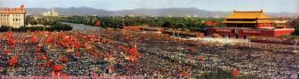
▲ 图⽚来源： ⽑泽东博览⽹

未完待续

防失联⼩号“ 井冈⼭观⼼1921”



收录于合集 #考证 43

下⼀篇 · 新中国前三⼗年的科技成就 之⼆⼗五（ 1977）

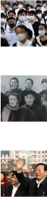
喜欢此内容的⼈还喜欢

知名男演员⺟亲因新冠离世 ，这4个疫情真相 ，所有⼈都该知道！
脆⽪先⽣

⼀张⽼照⽚
柳仪

⼭西⼈的好书记胡富国 ， 当上副部⻓时对妻⼦说： 你去烧锅炉吧！
红⾊天空录



